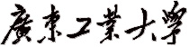
计算机 学院 专业 2017（） 班 学号：
姓名： 协作者：________ 教师评定：
实验题目 三 数据库的安全性和完整性
一、实验目的
熟悉SQL Server中有关用户、角色及操作权限等概念；加深学生对数据库安全性和完整性的理解；掌握自主存取控制的授权机制；掌握使用约束实现数据完整性的方法。
二、实验内容和要求
1．理解SQL Server的安全控制机制；
2．对SQL Server的登录名、用户和角色进行管理；
3．学习通过SQL语言的数据控制功能，设置和管理数据操作权限；
4、设置主键约束、外键约束、唯一约束、非空约束、CHECK约束等；
三、实验主要仪器设备和材料
1．计算机及操作系统：PC机，Windows 2000/XP或更高版本；
2．数据库管理系统：SQL Server 2005或更高版本；
四、安全性部分：实验方法、步骤及结果测试
对teaching数据库完成以下操作。
- 新建登录名“UserA（＋学号）”，选择“SQL Server身份验证模式”并设置密码。

设置页面

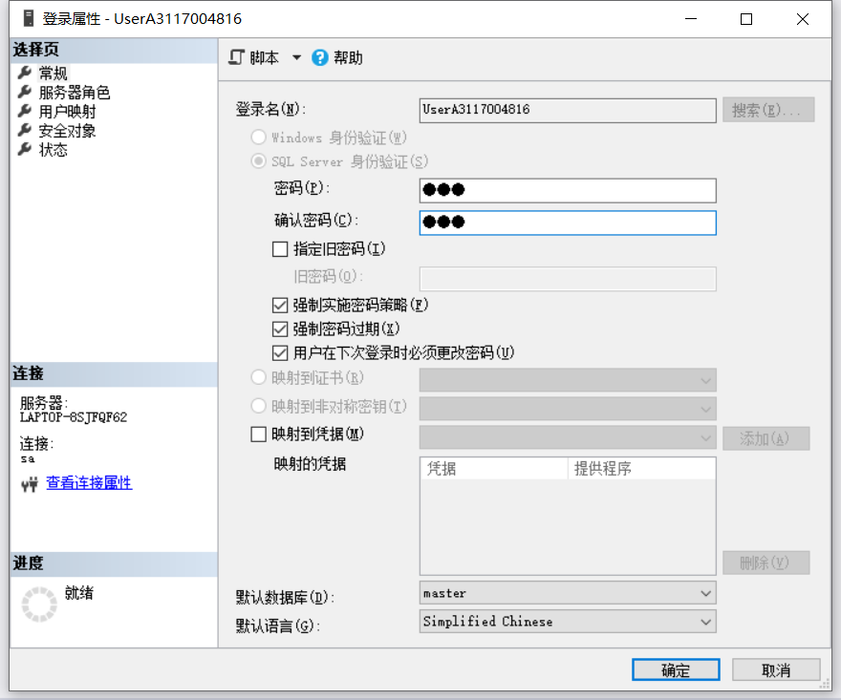
- 使用“UserA（＋学号）”登录名登录，查看teaching数据库中student表的学生信息。
执行结果 | 原因  服务器主体 "UserA3117004779" 无法在当前安全上下文下访问数据库 "teaching3117004779zhj"。
3. 使用“sa”重新登录。修改“UserA”的属性：服务器角色面板中，勾选 public 和 sysadmin 两项；用户映射中，赋予对数据库teaching和master的“db_owner”角色权限。
设置界面  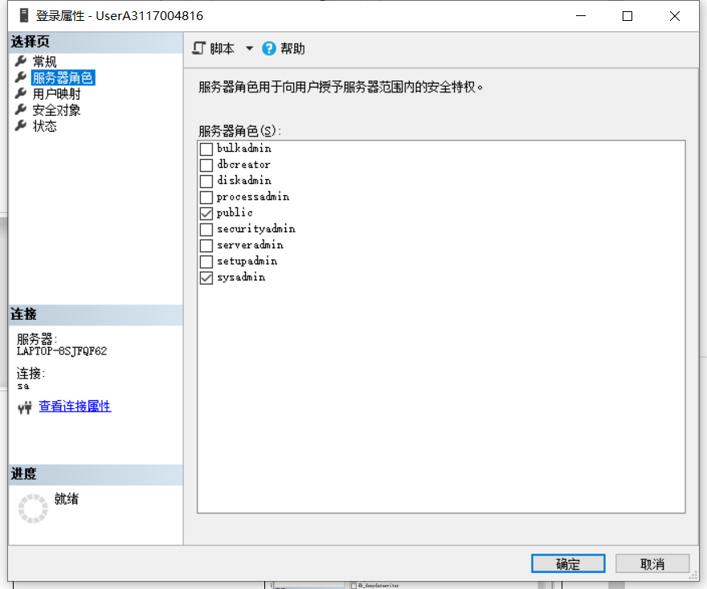 | 设置界面  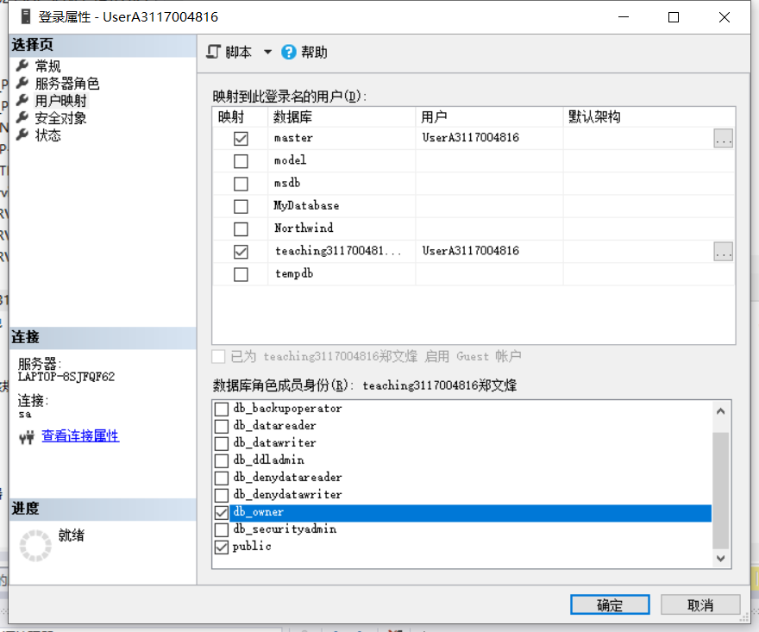
4. 使用“UserA”登录数据库，查询teaching数据库中student表的学生信息，验证是否可以访问。
SQL语句  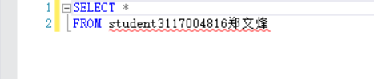 | 执行结果  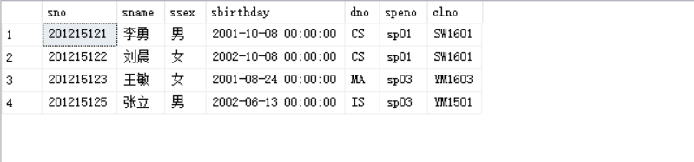
5. 在服务器级别上新建两个“SQL Server身份验证”的登录名：login1（学号）、login2（学号）。
SQL语句  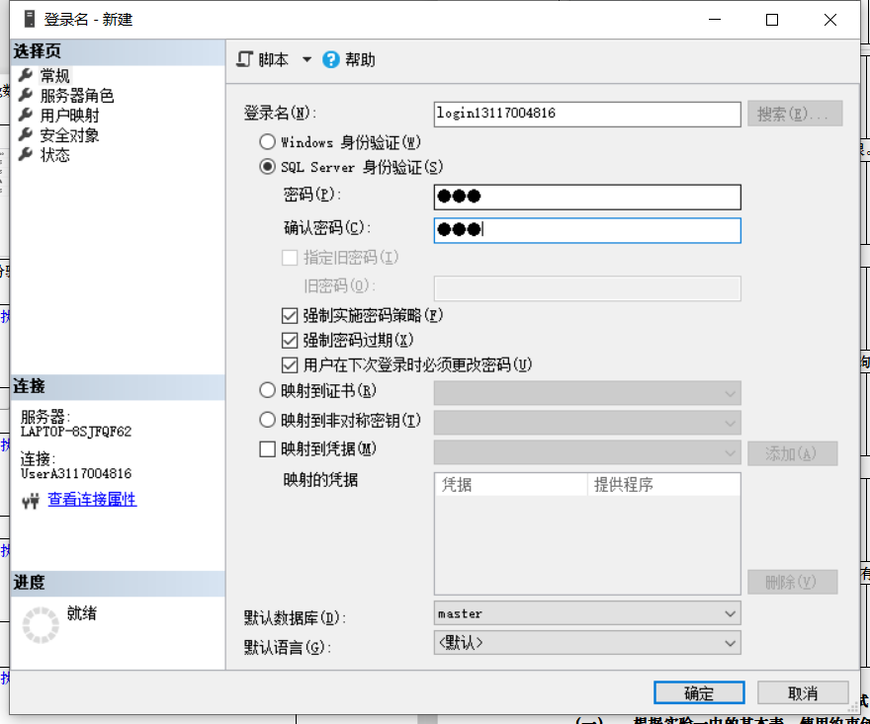 | 执行结果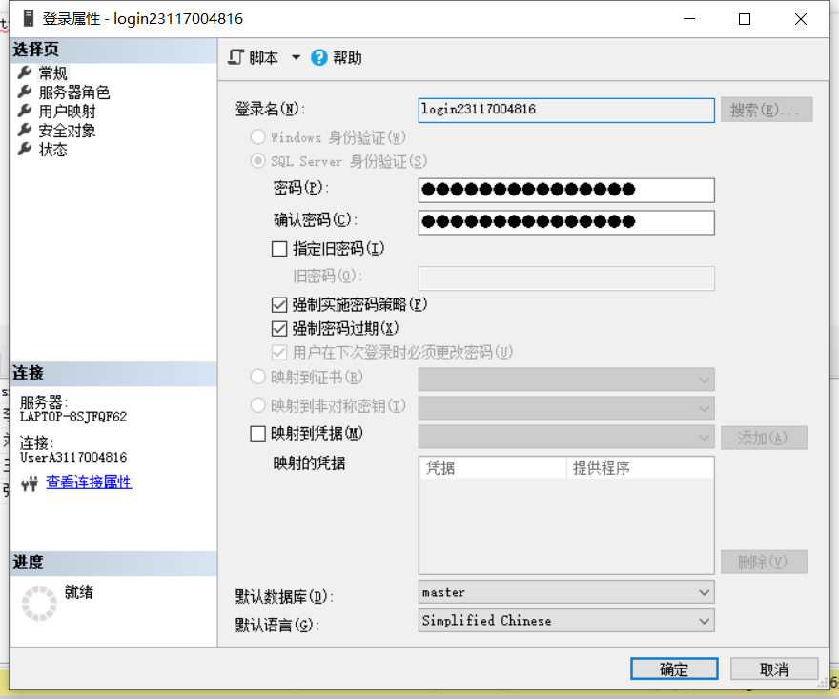
6. 为teaching数据库新建两个用户：User1（学号）、Use_2（学号）分别对应login1（学号）、login2（学号）。
SQL语句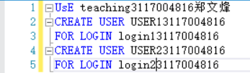 | 执行结果  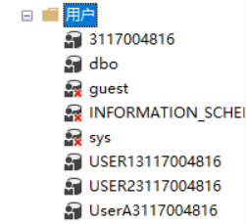
7. 将表student的查询权限授予User1。
SQL语句  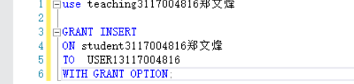 | 执行结果  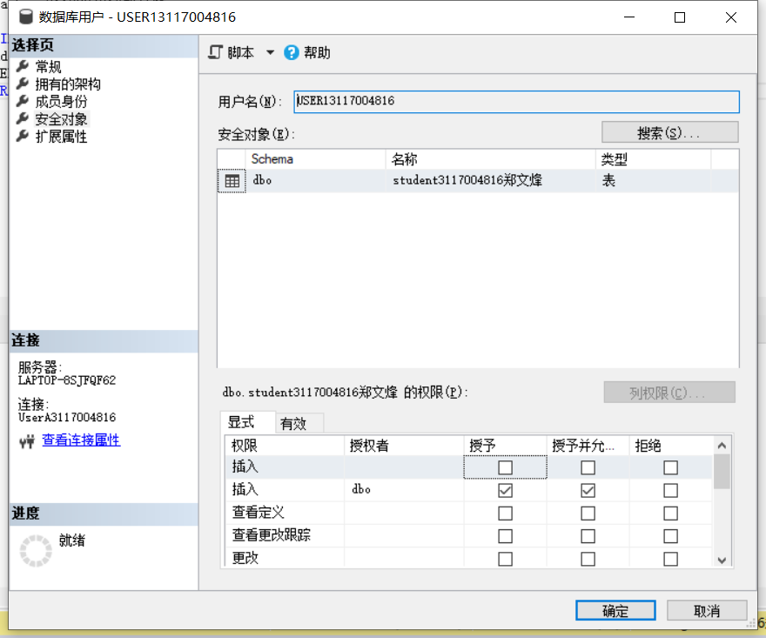
8. 以 login1身份登录，
验证User1是否具有对student表的查询权限。
SQL语句  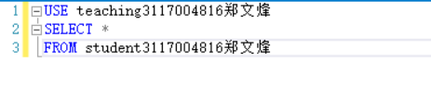 | 执行结果  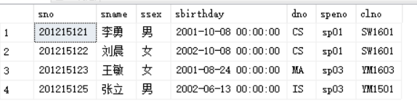
验证User1是否具有对course表的查询权限。
SQL语句  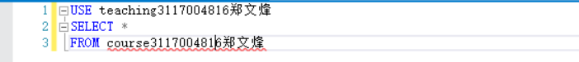 | 执行结果
9. 授予用户User2对course表的SELECT权限和INSERT权限，并可将此权限转授给其他用户。
SQL语句  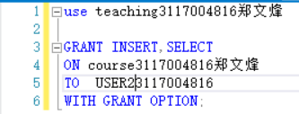 | 执行结果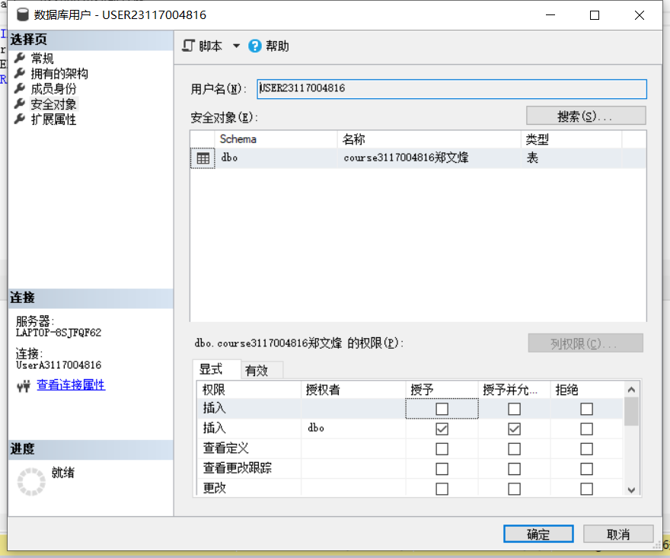
10. 以 login2身份登录，验证User2是否具有对course表的查询权限和插入权限。
SQL语句  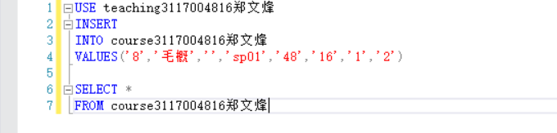 | 执行结果  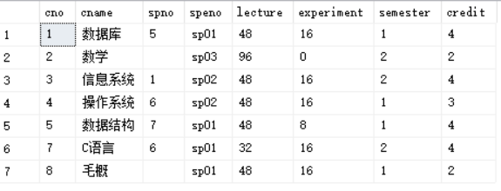
11. User2授予User1对course表的查询权限。
SQL语句  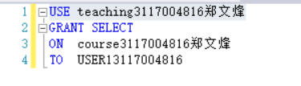 | 执行结果  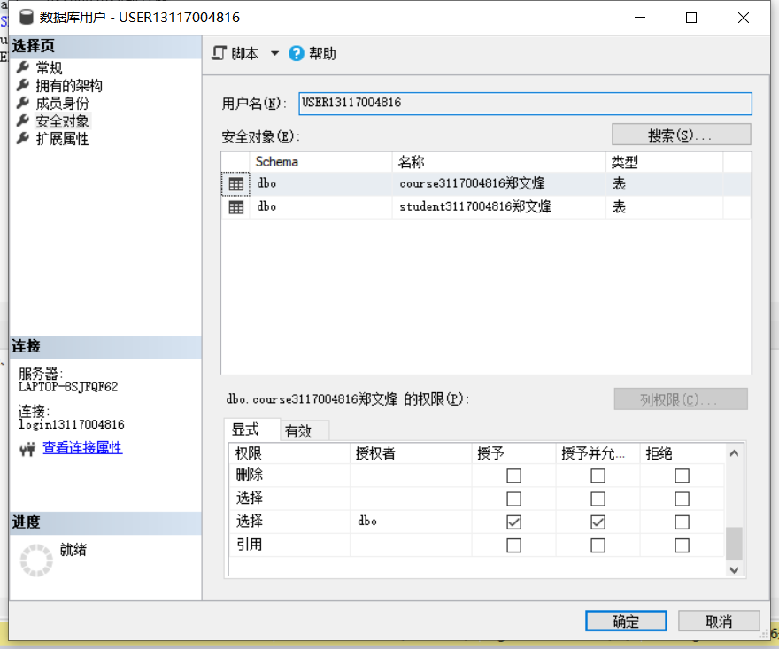
12.分别回收User1和User2的权限。
SQL语句  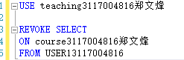  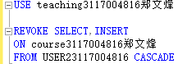  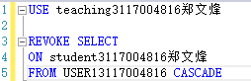 | 执行结果  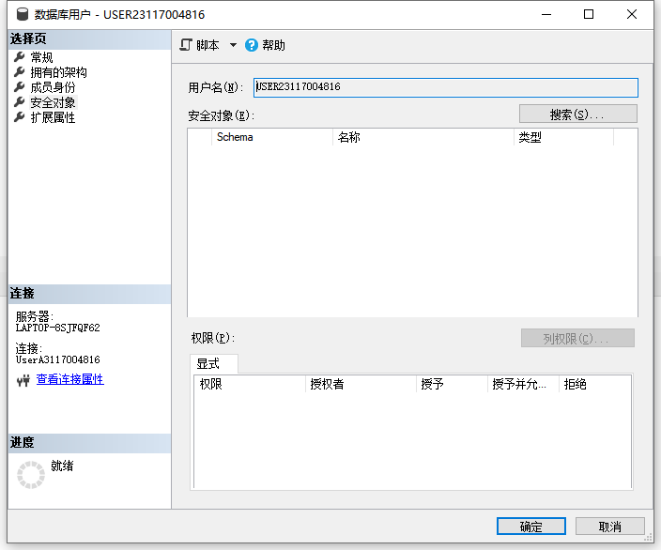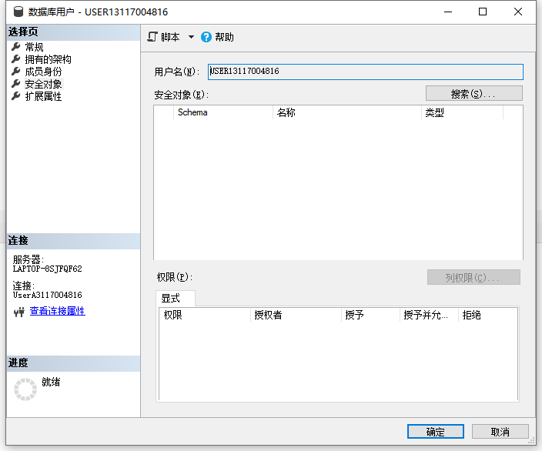
13. 在teaching数据库中创建角色r1，将查询和更新teacher表的权限授予角色r1。
SQL语句  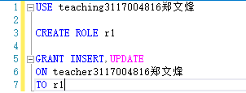 | 执行结果  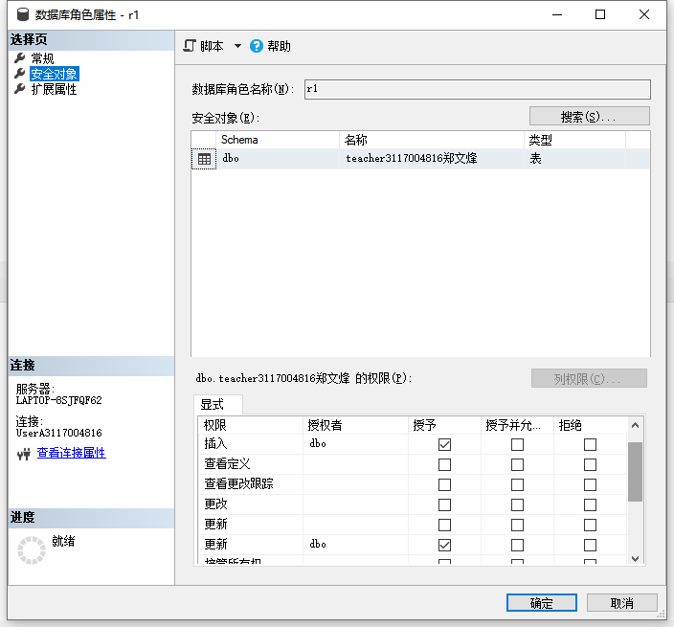
14. 将角色r1的权限授予User2。
SQL语句 | 执行结果  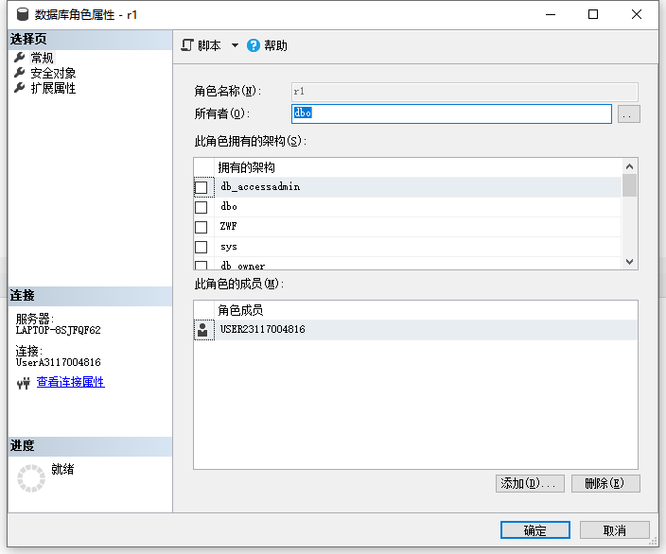
15. 以 login2身份登录，验证User2是否具有对teacher表的权限。
SQL语句  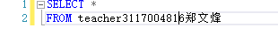 | 执行结果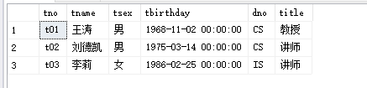
五、完整性部分：实验方法、步骤及结果测试
- 、根据实验一中的基本表，使用约束创建数据完整性。要求：
- 删除teaching中的基本表。按实验一中的各表的定义，重新创建student表、course表、sc表、teacher表等各表，并为表中的各约束条件命名。
SQL语句：  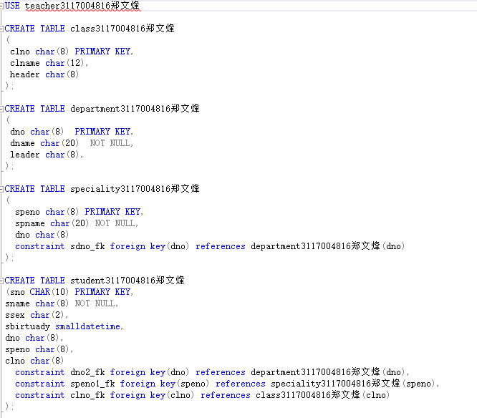 | SQL语句：  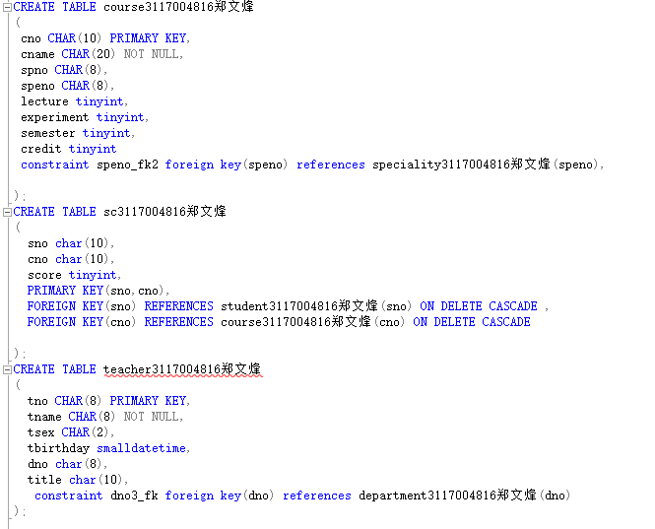
SQL语句：  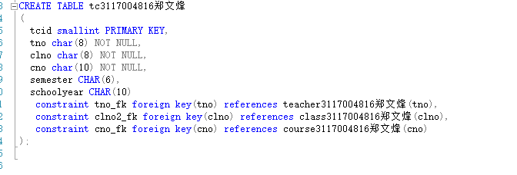 | SQL语句：

- 查看各数据表之间的关系，生成数据库关系图。
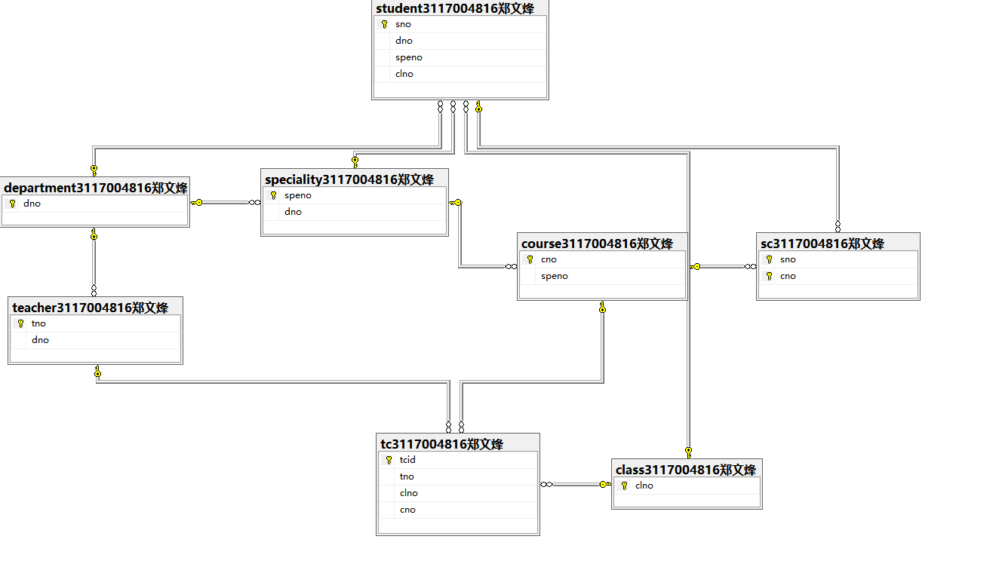

3. 通过“ALERT TABLE”语句，完成下列操作：
1）为student表的sname列添加唯一约束，并命名。
2）删除course表的非空约束。
3）为sc表的score列添加约束，取值范围为[0,100]。
4）定义域title_domain，取值为{助教，讲师，副教授，教师}，检查SQL Server是否支持创建domain？。
student表  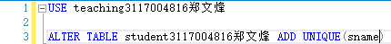  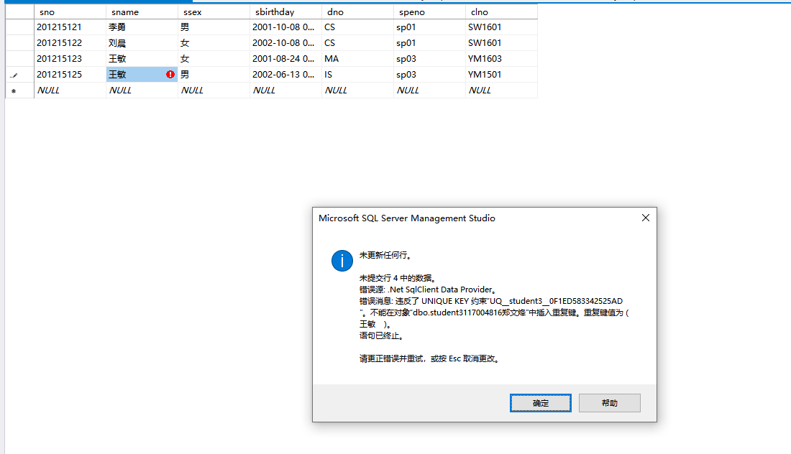 | course表  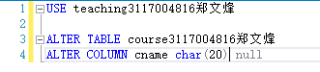  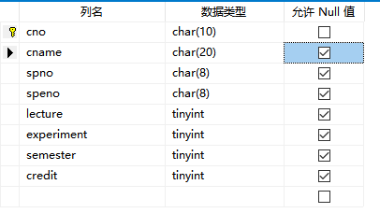
sc表  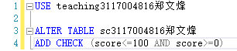 | teacher表：

4. 检查student表sname列的唯一约束
插入新的数据记录对新建的唯一约束进行检查，写出相应的SQL语句，并将检查的执行结果截图显示。
定义的SQL语句： | 检查违约处理的结果截图：

5. 检查sc表score列的CHECK约束
插入不在定义范围的数据记录检查约束。写出相应的SQL语句，并将检查执行结果截图显示。
定义的SQL语句：  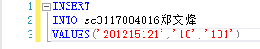 | 检查违约处理的结果截图：

6. 更改sc表中cno字段的违约处理方式为“级联更新”，
SQL语句： | 执行结果截图：  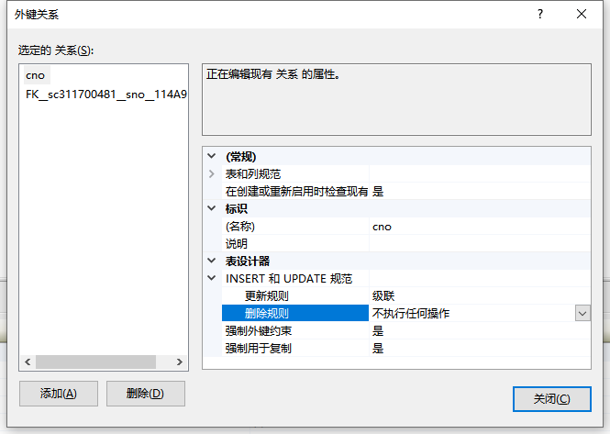

7. 设计用例，对sc表中cno字段的上定义的级联更新约束进行检查。
SQL语句：  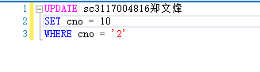 | 执行结果截图：

（二）、通过图形用户界面的方式创建各类约束，定义数据的完整性
1. 删除sc表的外键约束。在表设计器中，单击工具栏中的“表和索引属性”按钮，打开“属性”对话框，在“关系”选项卡中重新定义sc表的外键约束。
实验截图
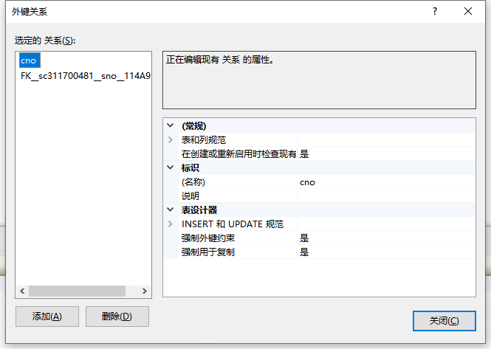

2. 删除speciality的spname字段唯一约束。然后在表设计器中，单击工具栏中的“表和索引属性”按钮，打开“属性”对话框，在“索引/键”选项中重新定义此约束。
实验截图
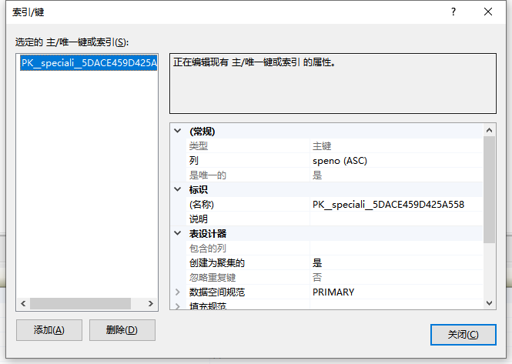

3. 在表设计器中，单击工具栏中的“表和索引属性”按钮，打开“属性”对话框，在“CHECK约束”选项中，为teacher表中的title列设置检查约束，定义取值范围为{助教、讲师、副教授、教授}。
实验截图

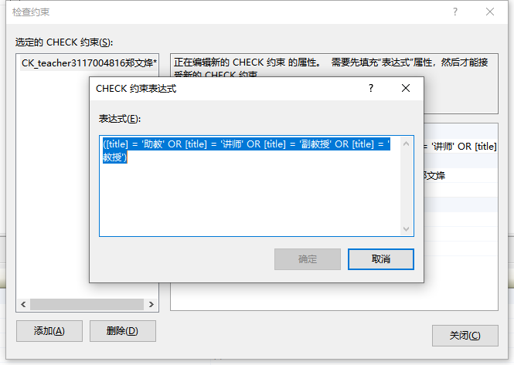

六、思考题
1. 解释说明SQL Server 中的登录名、用户、服务器角色、数据库角色。
服务器登录名：指有权限登录到某服务器的用户，据库用户：指有权限能操作数据库的用户服务器角色：指一组固定的服务器用户，数据库角色：指一组固定的有某些权限的数据库角色；
2. 本实验中创建各基本表的顺序有什么影响？
影响表级约束条件中给的外键约束，若有外键约束而被参照表还没建立将报错；
- 在创建基本表的过程中，你遇到了什么问题，是如何解决的？
第一次没主要到基本表的顺序，调整后便可以了，建立的唯一约束条件等可能会忘记

